ĐẠI HỌC BÁCH KHOA HÀ NỘI
Trường Công nghệ Thông tin và Truyền thông
BÁO CÁO THỰC HÀNH CÁ NHÂN
QUẢN TRỊ DỰ ÁN — MICROSOFT PROJECT
Sinh viên: Bạch Minh Quang
MSSV: 202490077
Hà Nội, 09/2026

Nội dung báo cáo
Mỗi bài tập gồm file MS Project lịch 5 ngày và lịch 7 ngày. Mỗi lịch chụp 2 ảnh: Gantt (bảng công việc) và Network Diagram (sơ đồ găng). Tổng 5 bài × 4 ảnh = 20 ảnh. Phần tính PERT/CPM trình bày trong báo cáo LaTeX.
Quy ước tên file ảnh: btcn{N}_{5ngay|7ngay}_{gantt|network}_202490077_BachMinhQuang.png
Quy ước tên file MPP: btcn{N}_{5ngay|7ngay}_202490077_BachMinhQuang.mpp
Ngày bắt đầu dự án: 15/09/2026 08:00. Tên công việc: {ký hiệu}_0077_BachMinhQuang.
Bài | Thời gian | Đường găng | File MPP
Bài 1 | 9 ngày | A-B-D-H-I | btcn1_5ngay_…mpp  btcn1_7ngay_…mpp
Bài 2 | 24 ngày | B-E-F-H-I-J | btcn2_5ngay_…mpp  btcn2_7ngay_…mpp
Bài 3 | 42 ngày | A-D-G-F-L-P và A-D-G-F-K-N-P | btcn3_5ngay_…mpp  btcn3_7ngay_…mpp
Bài 4 | 37 ngày | A-C-G-H-I-K-N | btcn4_5ngay_…mpp  btcn4_7ngay_…mpp
Bài 5 | 21 ngày | B-D-H-K | btcn5_5ngay_…mpp  btcn5_7ngay_…mpp

Bài tập 1
Thời gian dự án: 9 ngày. Đường găng: A-B-D-H-I.
2. Tạo dự án trên MS Project (bảng công việc, sơ đồ găng). Mỗi mục dưới đây là một ảnh chụp cửa sổ Microsoft Project, đã ghi rõ bài / lịch / kiểu view trên đầu ảnh và trong tên file.

Bài 1 — 2.1 Tuần làm việc 5 ngày — Gantt (bảng công việc)
Tên file: btcn1_5ngay_gantt_202490077_BachMinhQuang.png
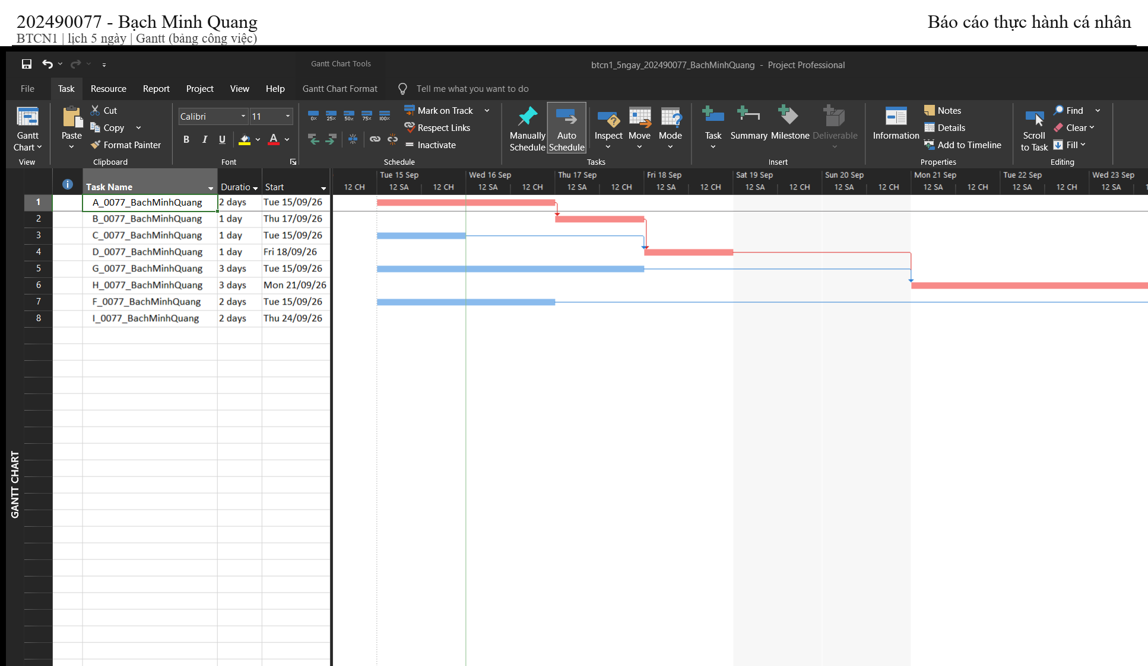

Bài 1 — 2.1 Tuần làm việc 5 ngày — Network Diagram (sơ đồ găng)
Tên file: btcn1_5ngay_network_202490077_BachMinhQuang.png
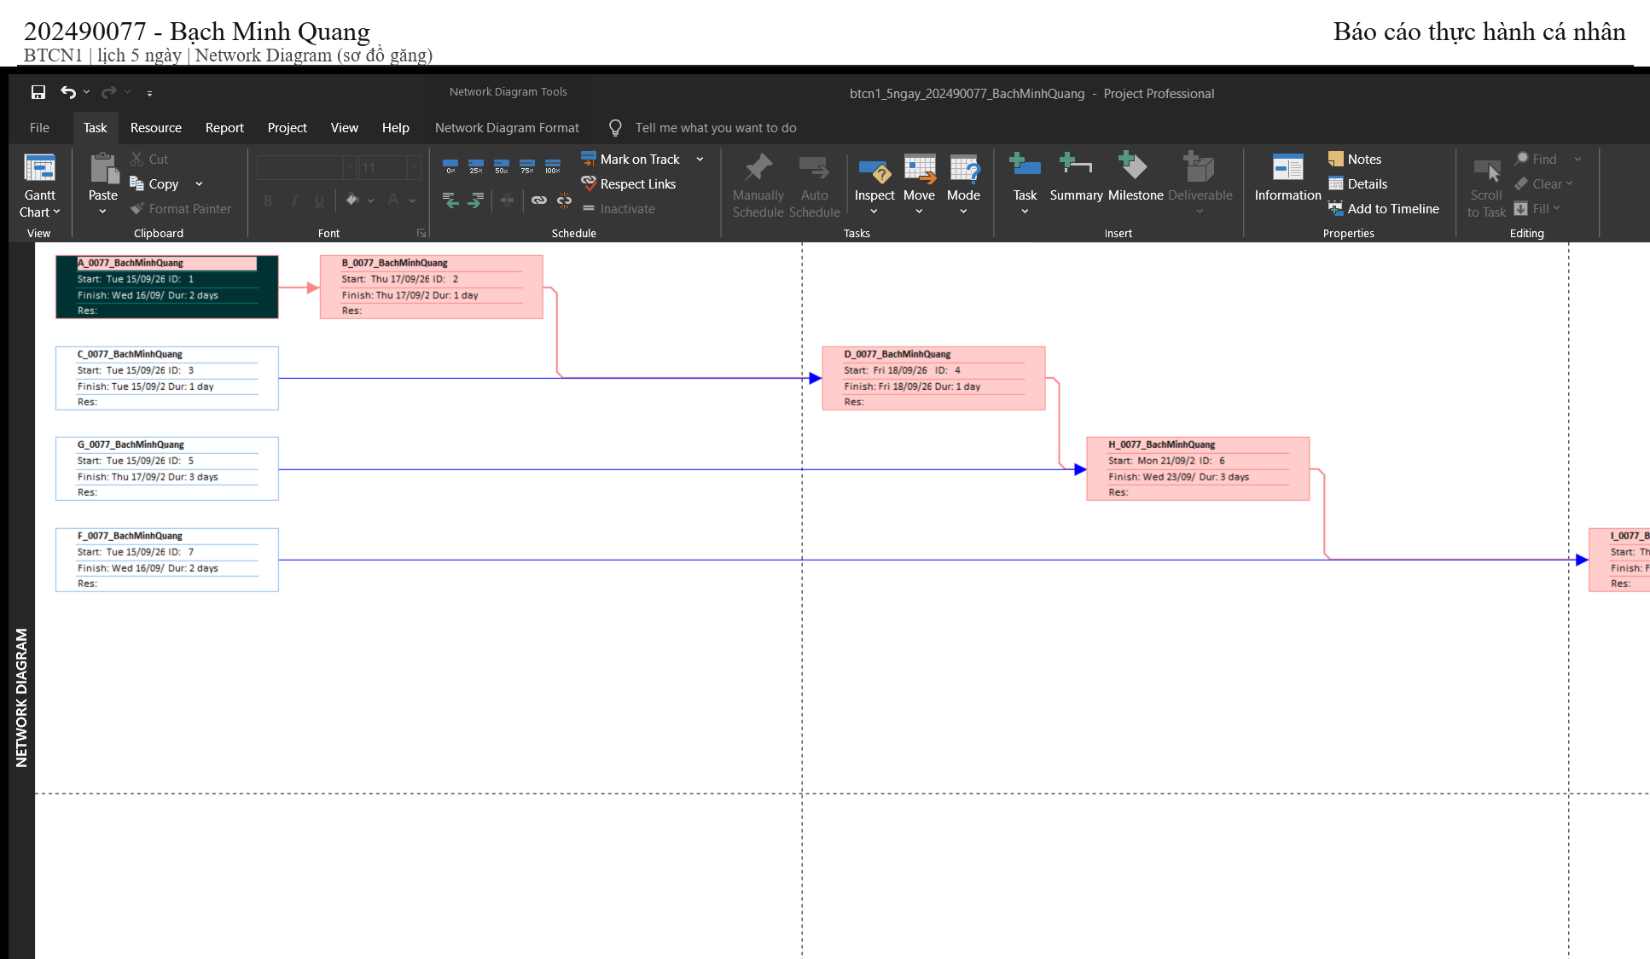

Bài 1 — 2.2 Tuần làm việc 7 ngày — Gantt (bảng công việc)
Tên file: btcn1_7ngay_gantt_202490077_BachMinhQuang.png
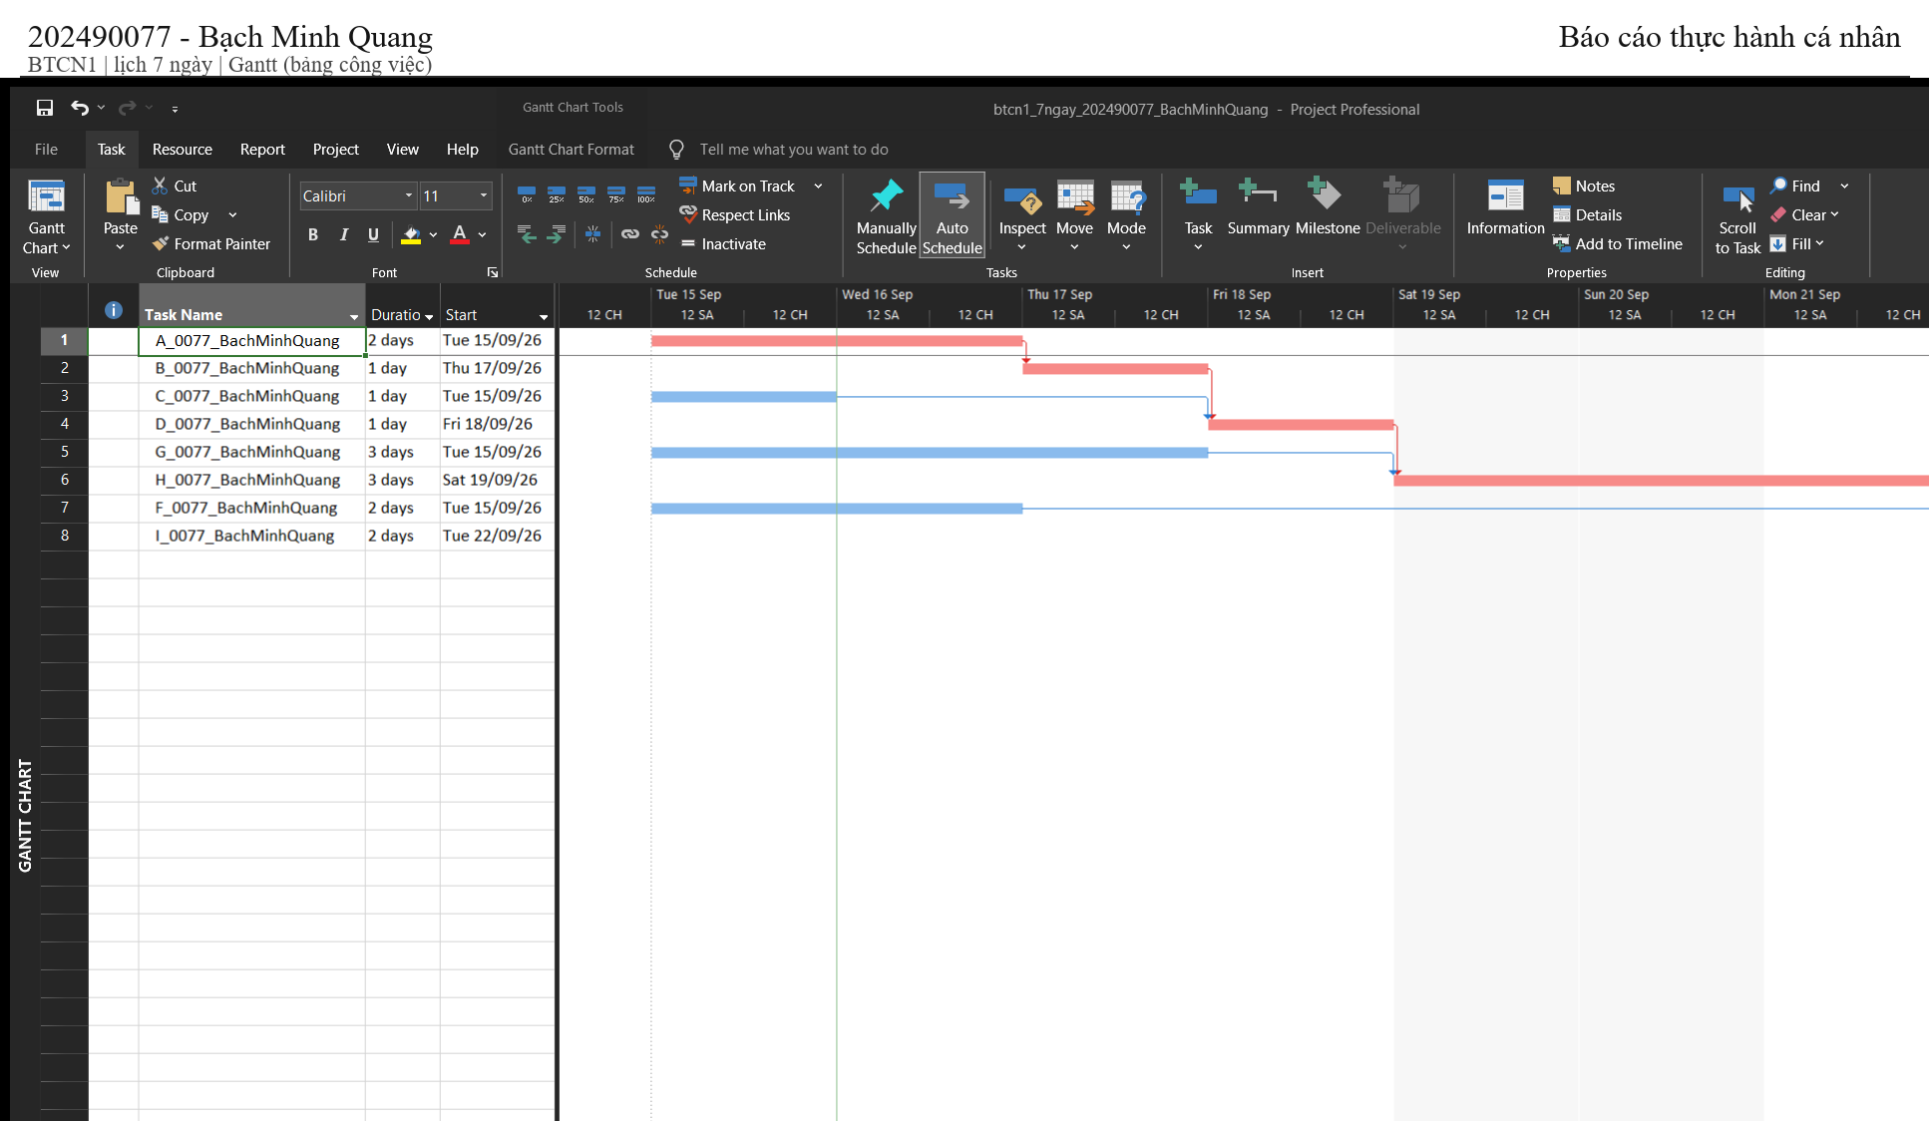

Bài 1 — 2.2 Tuần làm việc 7 ngày — Network Diagram (sơ đồ găng)
Tên file: btcn1_7ngay_network_202490077_BachMinhQuang.png
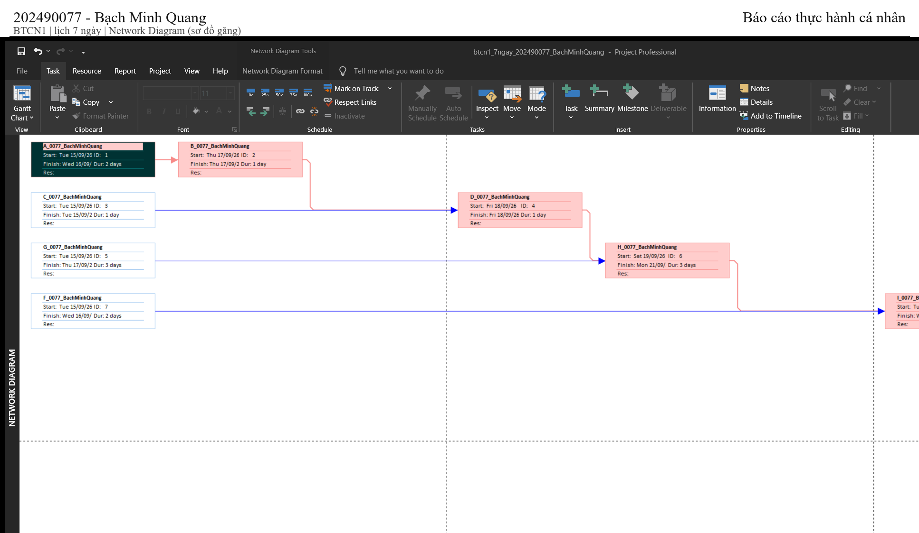

Bài tập 2
Thời gian dự án: 24 ngày. Đường găng: B-E-F-H-I-J.
2. Tạo dự án trên MS Project (bảng công việc, sơ đồ găng). Mỗi mục dưới đây là một ảnh chụp cửa sổ Microsoft Project, đã ghi rõ bài / lịch / kiểu view trên đầu ảnh và trong tên file.

Bài 2 — 2.1 Tuần làm việc 5 ngày — Gantt (bảng công việc)
Tên file: btcn2_5ngay_gantt_202490077_BachMinhQuang.png
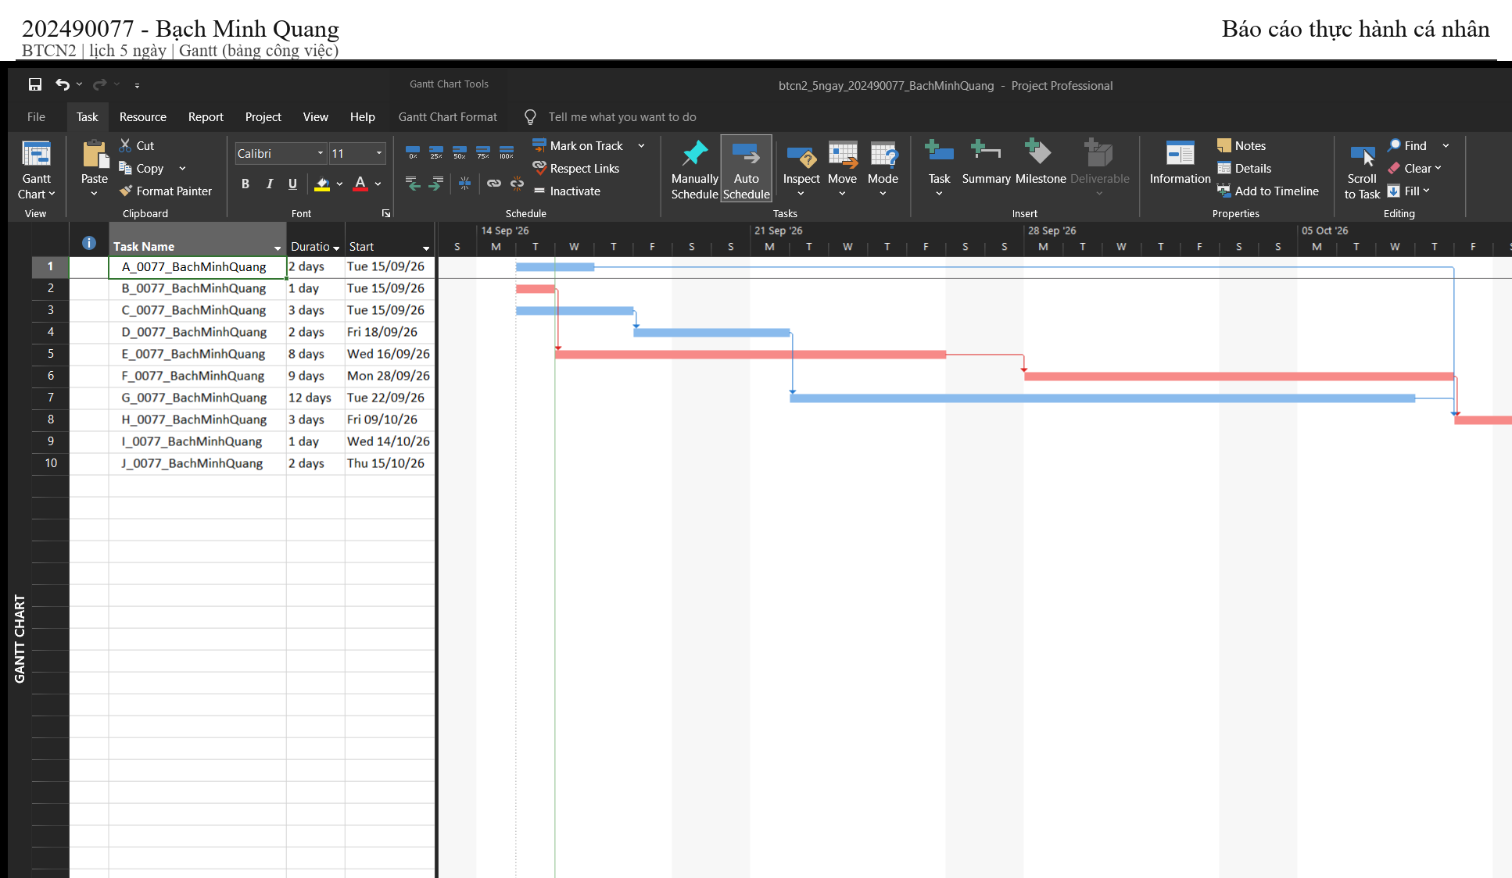

Bài 2 — 2.1 Tuần làm việc 5 ngày — Network Diagram (sơ đồ găng)
Tên file: btcn2_5ngay_network_202490077_BachMinhQuang.png
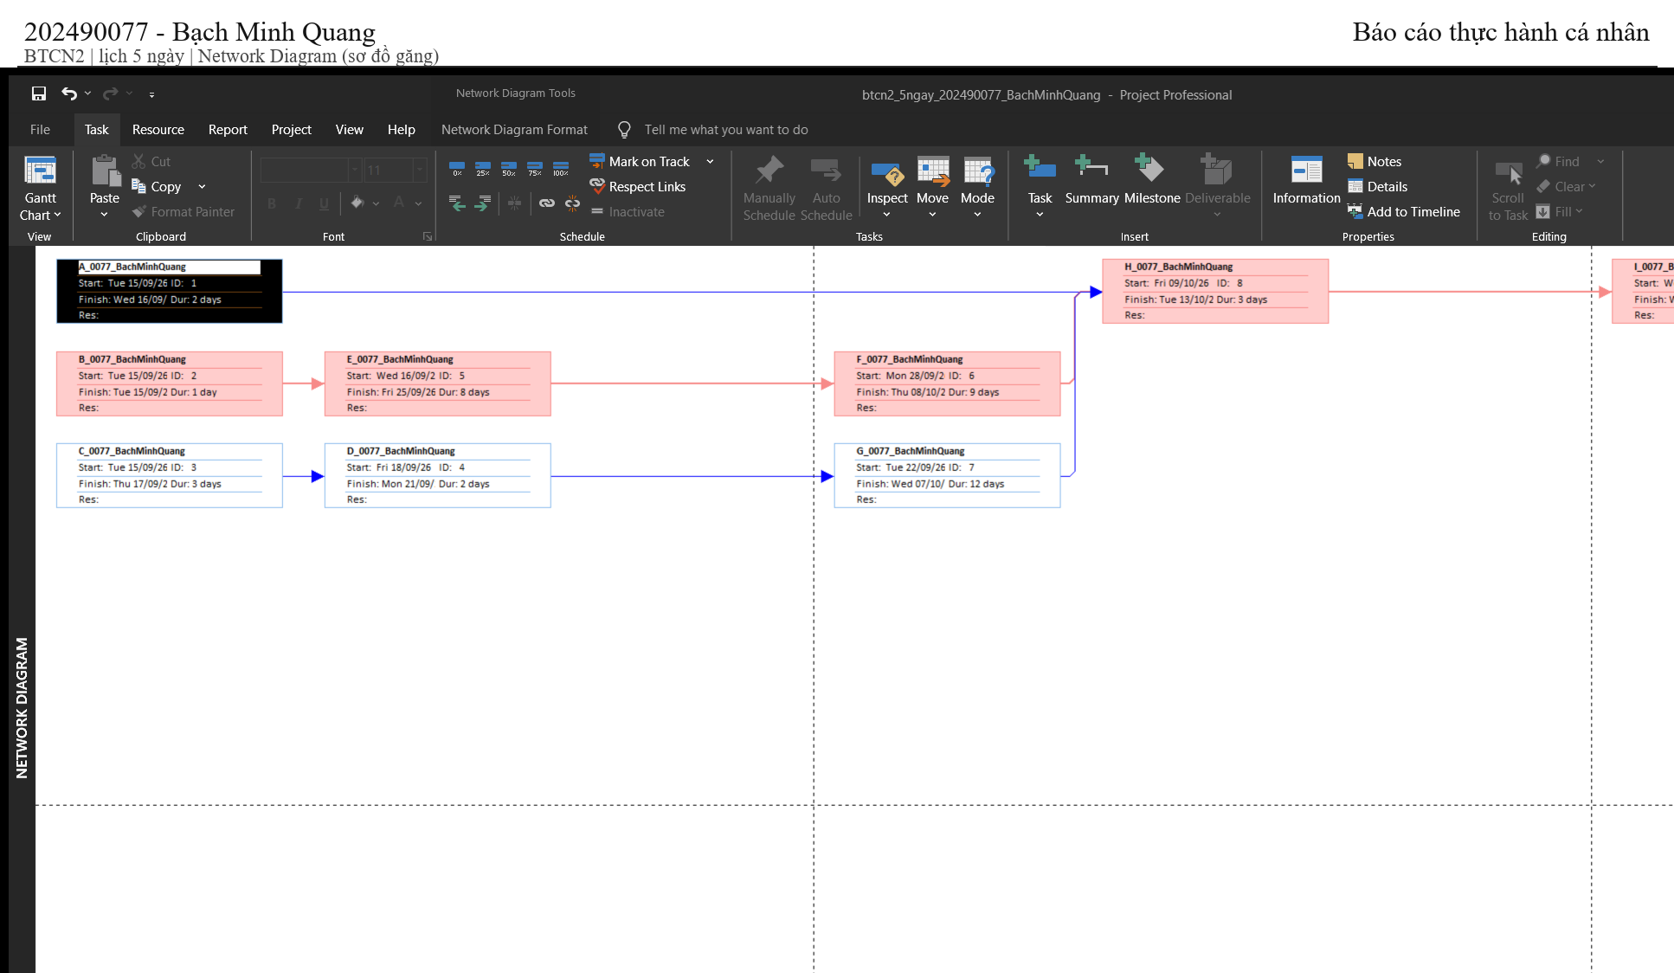

Bài 2 — 2.2 Tuần làm việc 7 ngày — Gantt (bảng công việc)
Tên file: btcn2_7ngay_gantt_202490077_BachMinhQuang.png
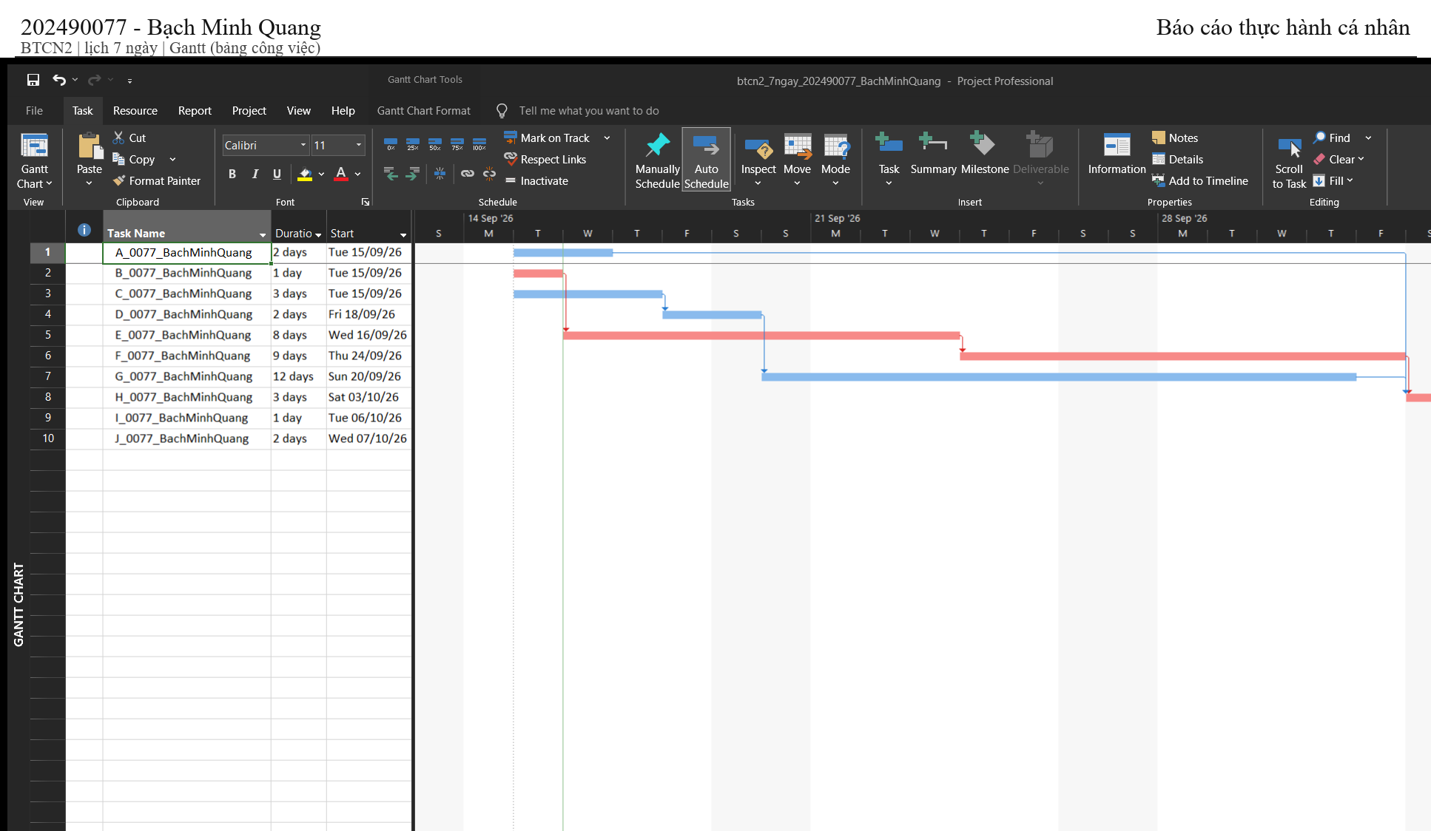

Bài 2 — 2.2 Tuần làm việc 7 ngày — Network Diagram (sơ đồ găng)
Tên file: btcn2_7ngay_network_202490077_BachMinhQuang.png
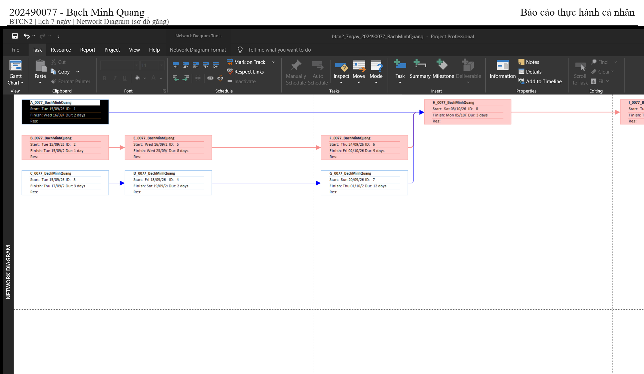

Bài tập 3
Thời gian dự án: 42 ngày. Đường găng: A-D-G-F-L-P và A-D-G-F-K-N-P.
2. Tạo dự án trên MS Project (bảng công việc, sơ đồ găng). Mỗi mục dưới đây là một ảnh chụp cửa sổ Microsoft Project, đã ghi rõ bài / lịch / kiểu view trên đầu ảnh và trong tên file.

Bài 3 — 2.1 Tuần làm việc 5 ngày — Gantt (bảng công việc)
Tên file: btcn3_5ngay_gantt_202490077_BachMinhQuang.png
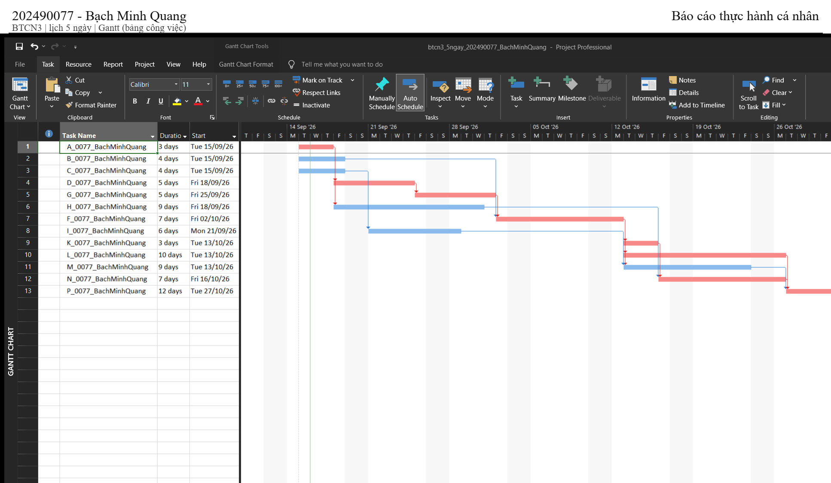

Bài 3 — 2.1 Tuần làm việc 5 ngày — Network Diagram (sơ đồ găng)
Tên file: btcn3_5ngay_network_202490077_BachMinhQuang.png
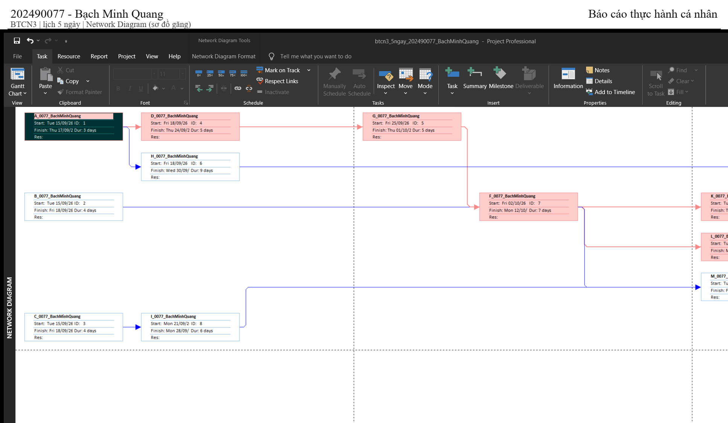

Bài 3 — 2.2 Tuần làm việc 7 ngày — Gantt (bảng công việc)
Tên file: btcn3_7ngay_gantt_202490077_BachMinhQuang.png
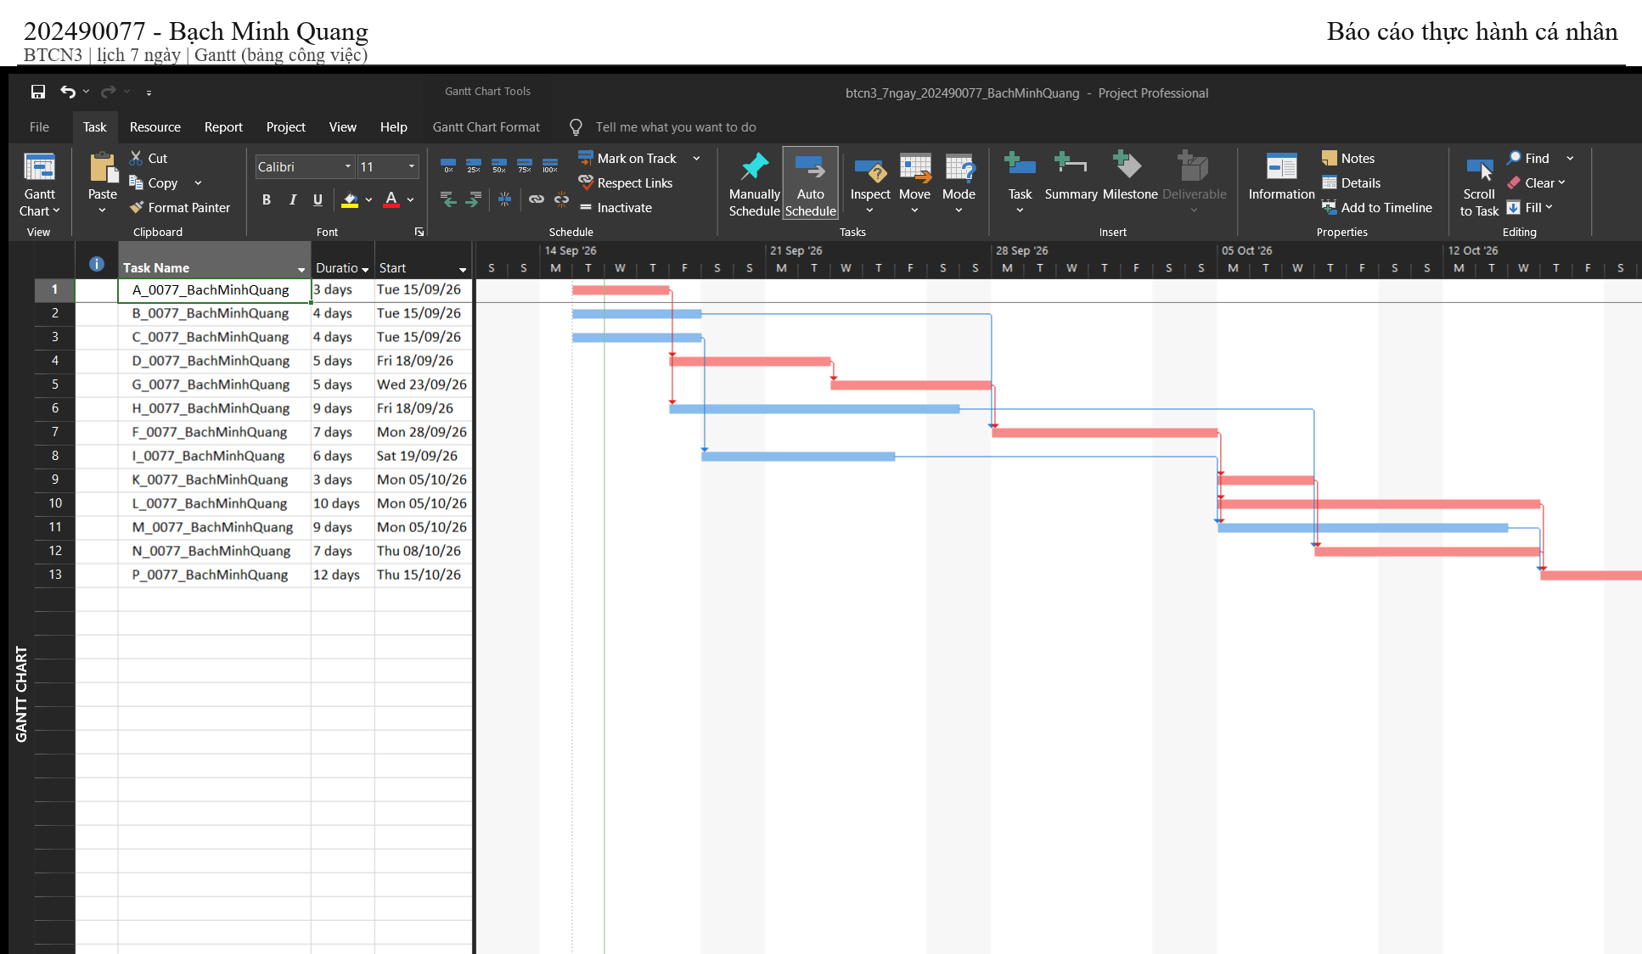

Bài 3 — 2.2 Tuần làm việc 7 ngày — Network Diagram (sơ đồ găng)
Tên file: btcn3_7ngay_network_202490077_BachMinhQuang.png
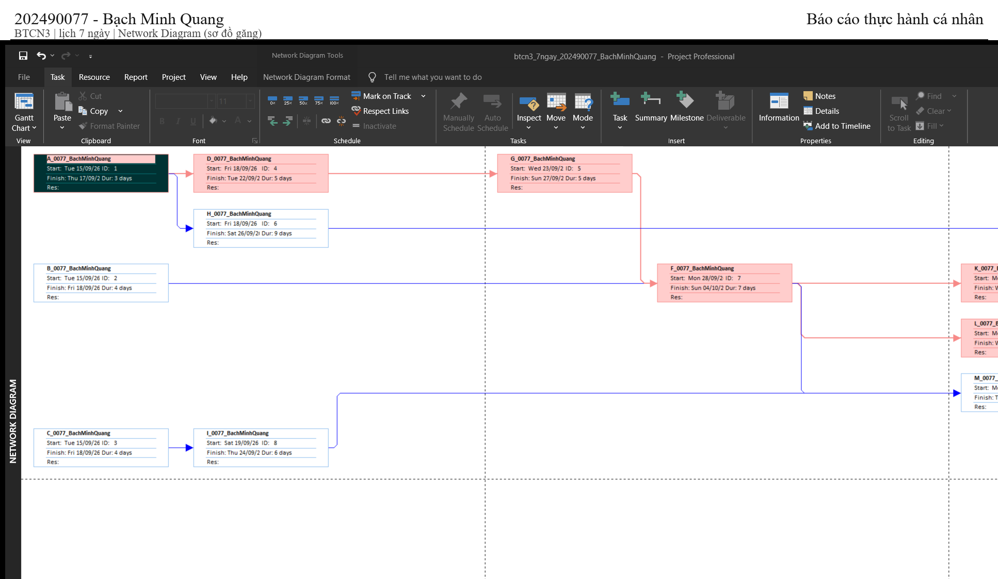

Bài tập 4
Thời gian dự án: 37 ngày. Đường găng: A-C-G-H-I-K-N.
2. Tạo dự án trên MS Project (bảng công việc, sơ đồ găng). Mỗi mục dưới đây là một ảnh chụp cửa sổ Microsoft Project, đã ghi rõ bài / lịch / kiểu view trên đầu ảnh và trong tên file.

Bài 4 — 2.1 Tuần làm việc 5 ngày — Gantt (bảng công việc)
Tên file: btcn4_5ngay_gantt_202490077_BachMinhQuang.png
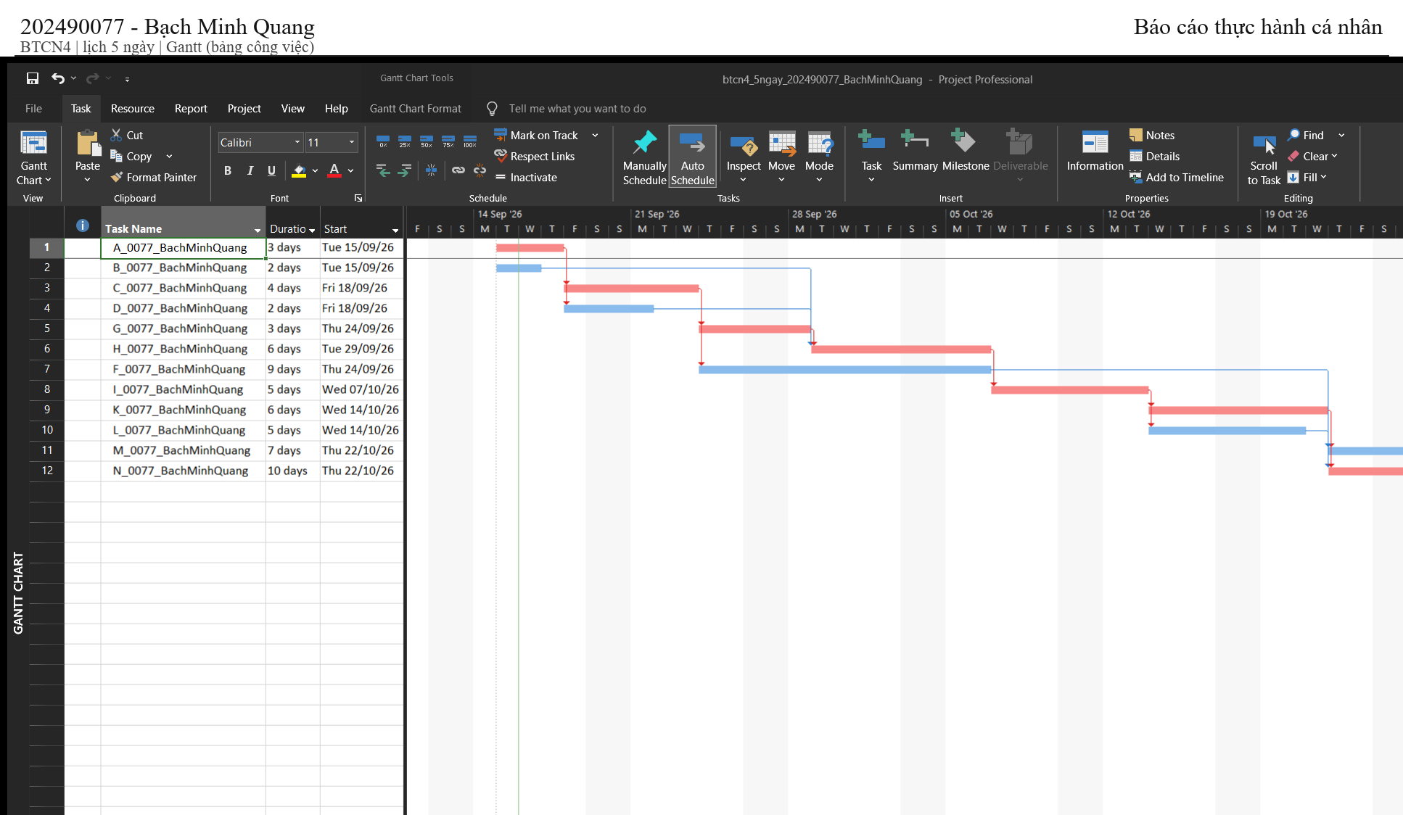

Bài 4 — 2.1 Tuần làm việc 5 ngày — Network Diagram (sơ đồ găng)
Tên file: btcn4_5ngay_network_202490077_BachMinhQuang.png
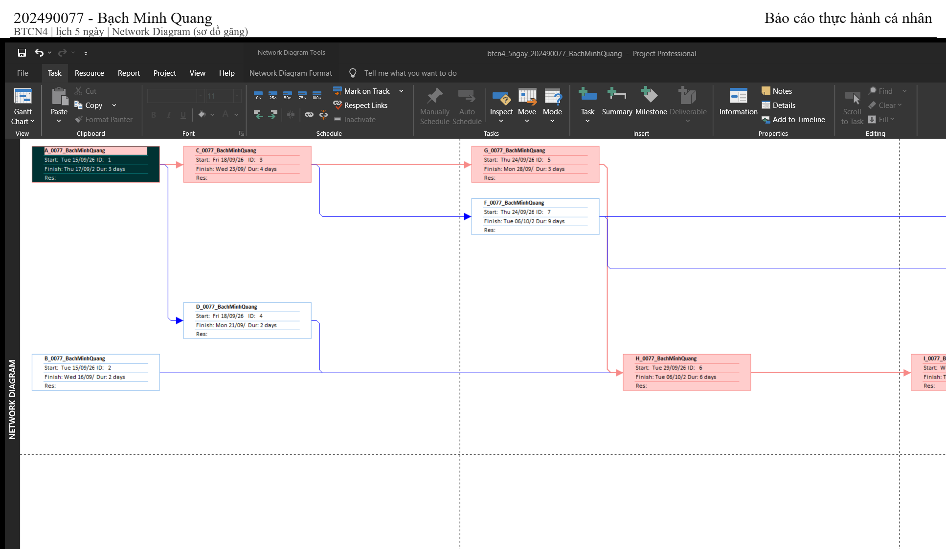

Bài 4 — 2.2 Tuần làm việc 7 ngày — Gantt (bảng công việc)
Tên file: btcn4_7ngay_gantt_202490077_BachMinhQuang.png
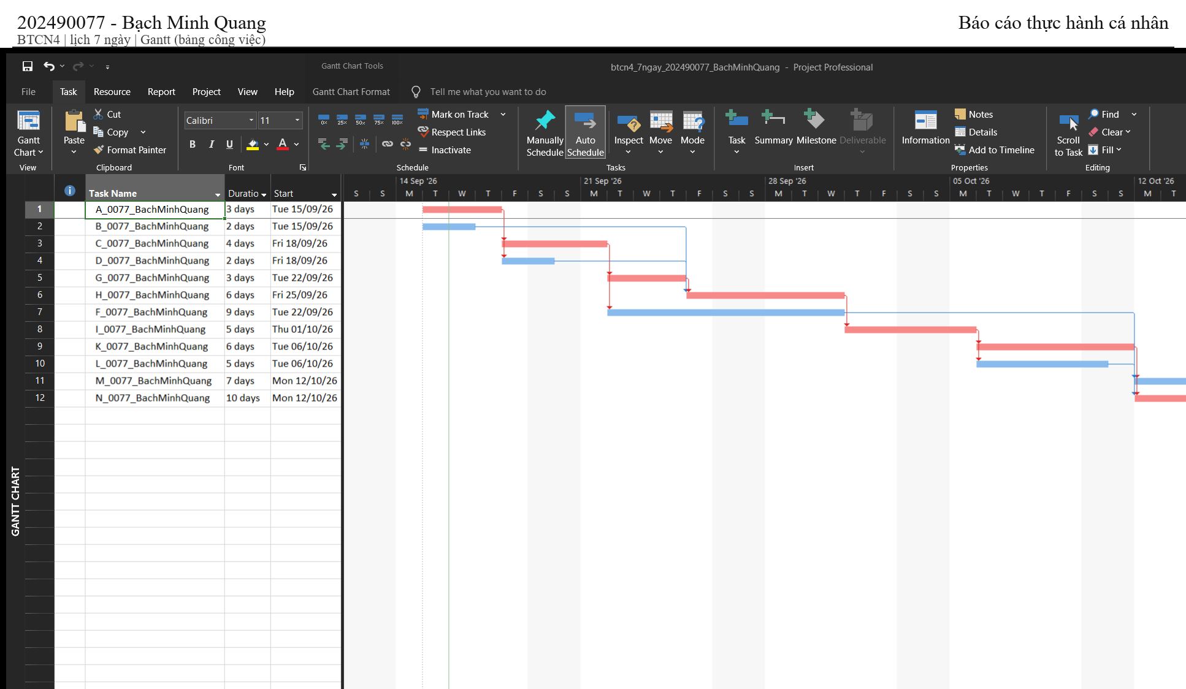

Bài 4 — 2.2 Tuần làm việc 7 ngày — Network Diagram (sơ đồ găng)
Tên file: btcn4_7ngay_network_202490077_BachMinhQuang.png
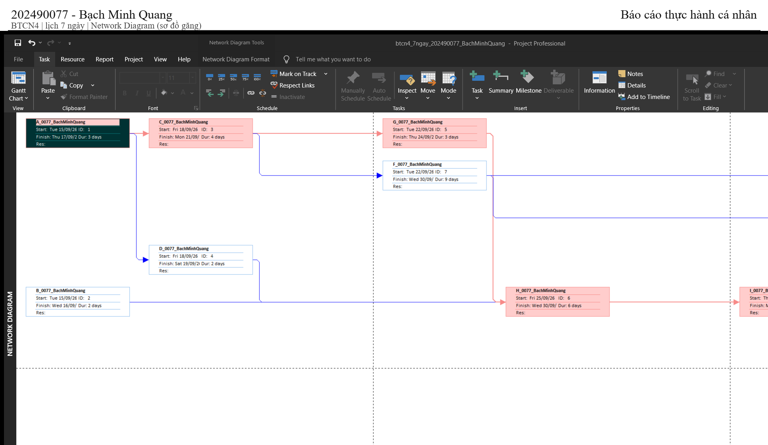

Bài tập 5
Thời gian dự án: 21 ngày. Đường găng: B-D-H-K.
2. Tạo dự án trên MS Project (bảng công việc, sơ đồ găng). Mỗi mục dưới đây là một ảnh chụp cửa sổ Microsoft Project, đã ghi rõ bài / lịch / kiểu view trên đầu ảnh và trong tên file.

Bài 5 — 2.1 Tuần làm việc 5 ngày — Gantt (bảng công việc)
Tên file: btcn5_5ngay_gantt_202490077_BachMinhQuang.png
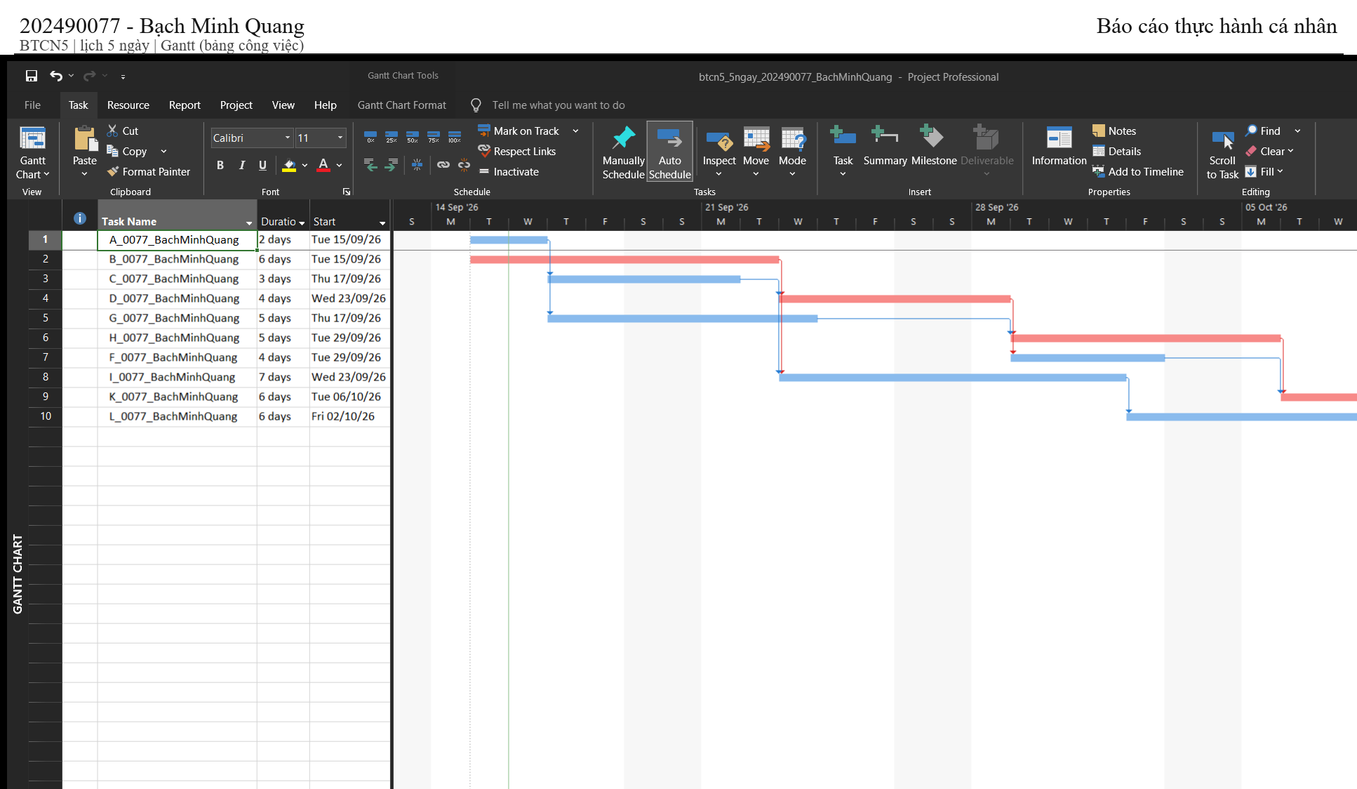

Bài 5 — 2.1 Tuần làm việc 5 ngày — Network Diagram (sơ đồ găng)
Tên file: btcn5_5ngay_network_202490077_BachMinhQuang.png
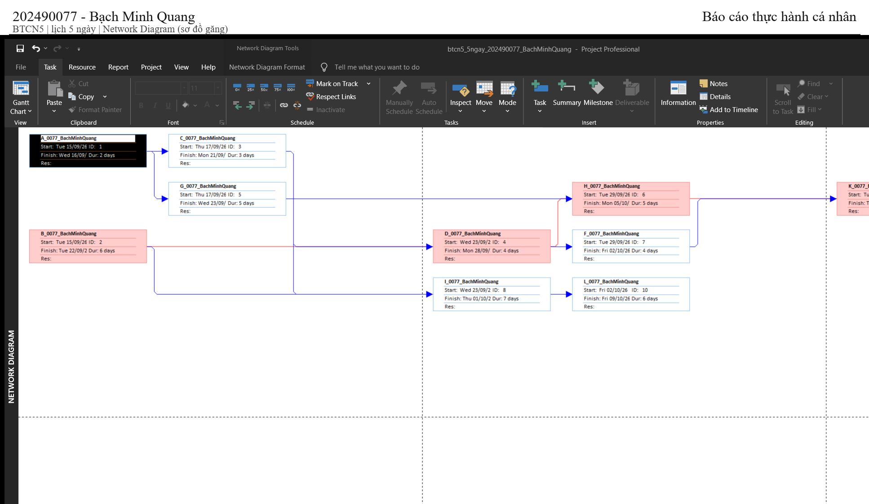

Bài 5 — 2.2 Tuần làm việc 7 ngày — Gantt (bảng công việc)
Tên file: btcn5_7ngay_gantt_202490077_BachMinhQuang.png
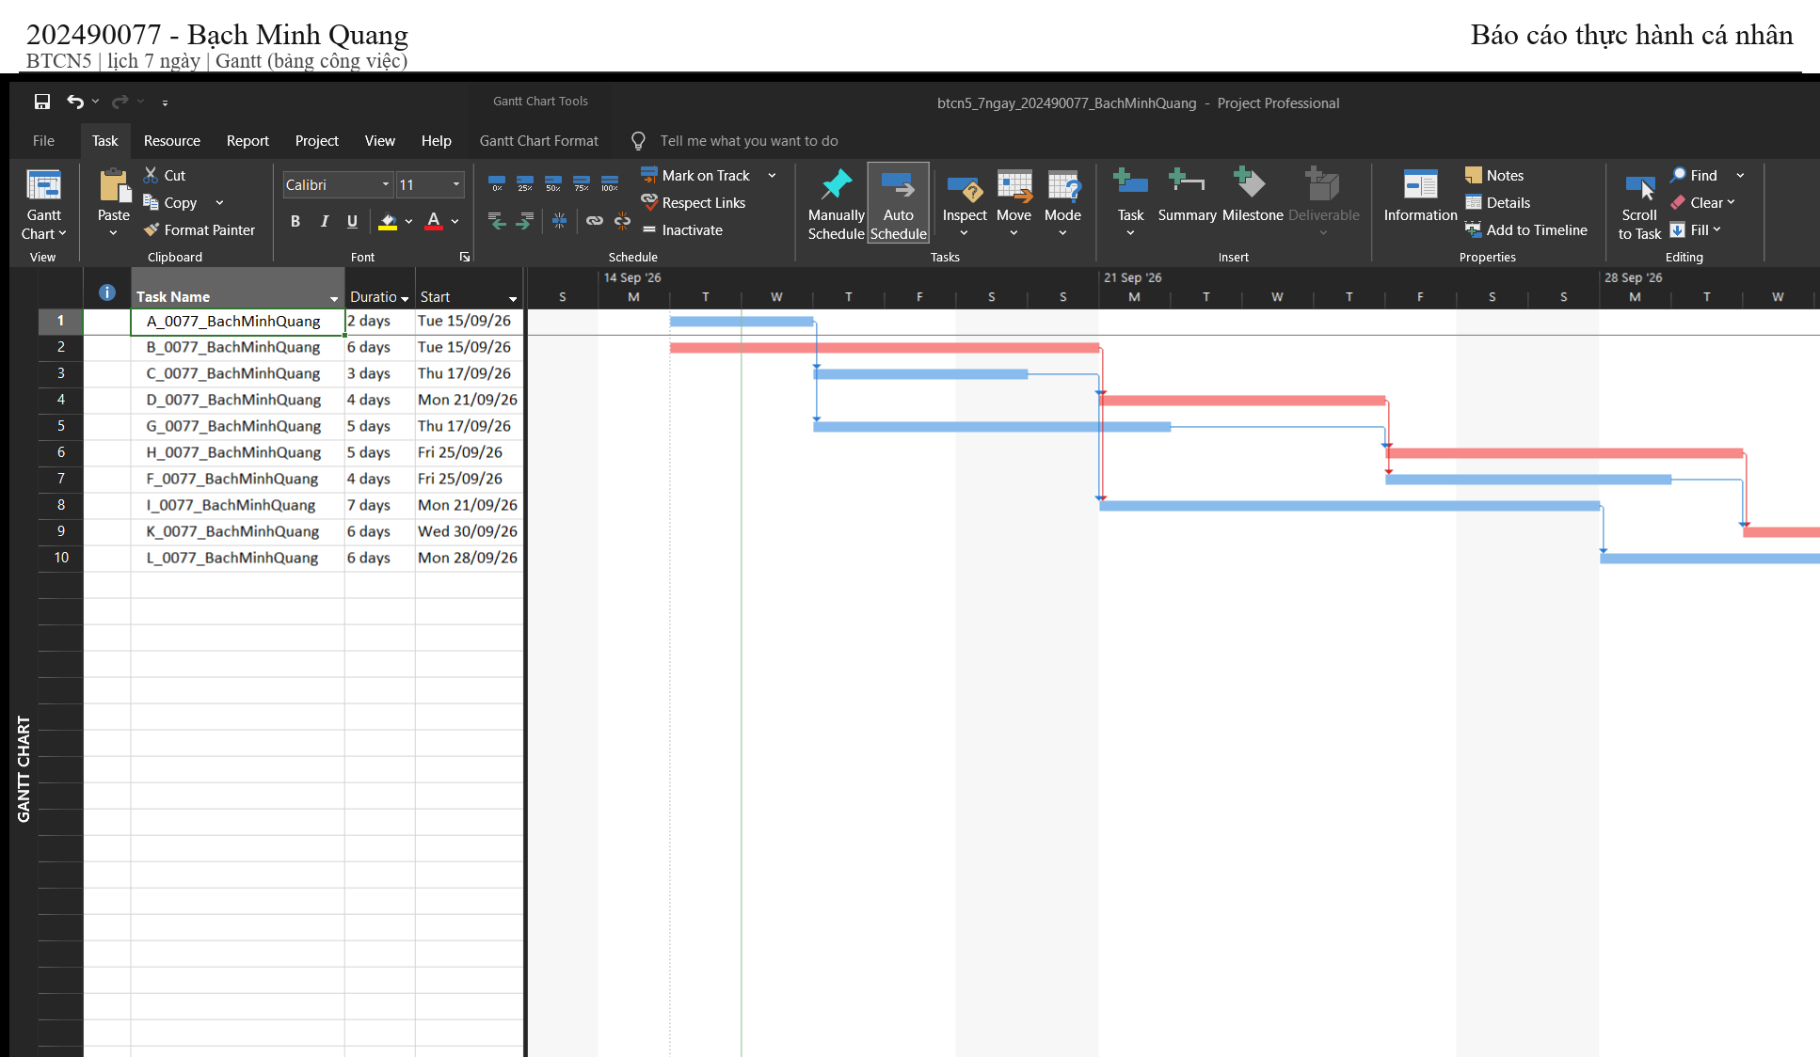

Bài 5 — 2.2 Tuần làm việc 7 ngày — Network Diagram (sơ đồ găng)
Tên file: btcn5_7ngay_network_202490077_BachMinhQuang.png
